TW-XQ133汽车电控原理与RapidECU-S1快速原型开发工具包

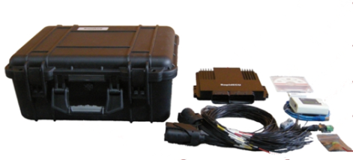

主要配置：
- 1*RapidECU-S1快速原型控制器
- 1*ECUCoder-5674全自动代码生成软件
- 1*MeCa程序调试软件
- 1*USBCANII通信适配器
- 1*154pin S1专用开发线束
- 1*CAN转接头
- 1*BootKey激活器
- 1*软件光盘
- 1*USBKEY软件加密狗
- 1*专用工具箱
- 1*C编译器

产品应用：
- 混合动力系统控制
- 纯电动汽车整车控制
- 自动变速器控制
- 高压共轨柴油机控制
- 缸内直喷/歧管喷射汽油机控制
- LPG/CNG/LNG发动机控制
- EPS电动转向控制
- 防抱死制动系统ABS
- 其他各种电子控制系统

产品特点：
- 最新一代汽车级PowerPC 32位处理器，主频高达264MHz；
- 硬件I/O资源丰富，可满足绝大多数汽车电子控制单元开发需求；
- 支持基于MATLAB\Simulink图形化建模，一键式自动代码生成；
- 底层软件可模块化调用和配置，可通过GUI界面配置底层参数，简捷方便；
支持CCP实时在线测量标定，实用友好的标定软件界面，全图形化操作

主处理器
- MPC5674F，32位，主频160MHz(最大264MHz)，硬件浮点单元
存储器
- Flash 4MB，SRAM 256KB，EEPROM 8KB
I/O资源
- 电压量输入24路；电阻量输入6路；开关量输入31路（20路高有效，11路低有效）；频率量输入6路；恒流功率驱动4路（额定3A，恒流控制，带颤振模式及电流反馈，过流，过压，过热保护）；直流电机驱动3路（2路额定5A,1路额定3A，同时工作额定9A）；步进电机驱动1路（额定5A）；PWM输出20路
通信
- 4路CAN； 1路LIN；1路RS232；1路RS485
- 支持DBC文件自动解析为Simulink模型
标定
- 支持CCP，ASAP标准，
- 支持MeCa、INCA、CANape、Vision等标定工具实时在线标定
程序下载/激活
- 基于CAN总线的Bootloader功能
自动代码生成
- 提供基础软件Simulink 模块库
- 可通过用户界面配置基础软件参数并由Simulink 模型自动生成基础软件代码
- 一键式自动代码生成无需手工代码编程，后台自动调用编译器，无需手动干预，底层代码开源

